Homilie – Vijfde zondag door het jaar – jaar A 08.02.2026
Jesaja 58, 7-10 / Psalm 112 / 1 Korintiërs 2, 1-5 / Matteüs 5, 13-16

Bij de Schepping werd gezegd: ‘Er moet Licht zijn…’ En wat hoorden we Jezus zeggen in het evangelie: ‘Jullie zijn het licht van de wereld… Zorg dat het niet onder de korenmaat belandt…’

Om deze uitspraken wat te verduidelijken, wil ik beginnen met een oud verhaal. Het gaat over ‘de kerk van de brandende lampen’.

Zo heet in de volksmond een klein kerkje ergens in Frankrijk. Elke zondagavond komen de dorpsbewoners naar dat kerkje, ieder met een ouderwets olielampje in de hand. Dat gebruik begon al in 1550. Die olielampjes zijn eigendom van de kerk. Ieder die op twaalfjarige leeftijd de belijdenis van zijn geloof doet en gevormd wordt, krijgt zo een lampje in bruikleen tot aan zijn dood. Het is vanaf die dag immers zijn roeping het licht brandend te houden en zich met zijn brandende lamp te laten opnemen in de grote gemeenschap van Christus, de kerkgemeenschap die het licht van de wereld moet zijn.
Al meer dan vierhonderd jaar gaan die lampen mee, en ze worden doorgegeven van generatie op generatie. In de kerk worden ze aangestoken en op de brede leuningen van de kerkbanken geplaatst. De parochianen komen elke zondag trouw naar de viering, omdat ze weten dat het een heel stuk donkerder wordt in het gebouw wanneer zij thuis blijven.
Op deze wijze wordt daar in dat dorp in Frankrijk al honderden jaren de kerk verlicht. En na afloop van de dienst verspreiden al die lampjes zich weer over het dorp. Zo wil men het licht van Christus in de wereld brengen...

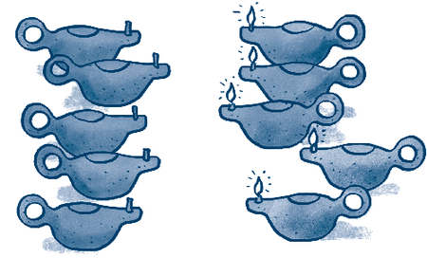

Het evangelie zegt: wij zijn als licht en zout. We hoeven het niet te wòrden – we zijn het al. Het is ons als genade en gratuïte gave toegevallen. Maar tegelijk ook als een ernstige levensopdracht. Want wat doen we met dat licht en met dat zout? Het zout mag zijn kracht niet verliezen en het licht moet op een kandelaar staan om goed te kunnen verlichten.
Het gaat in het evangelie van vandaag om een nieuwe manier van aanwezig zijn onder de mensen en in de wereld waarin we leven. Het gaat er om dat wij als leerlingen en volgelingen van Jezus, als christenen dus, de heilzame aanwezigheid van God zelf zichtbaar en tastbaar maken voor de mensen om ons heen. Wij moeten smaakmakers zijn in de samenleving, lichtbrengers in het donker en wegwijzers naar het geluk…

En let wel: klein kan veel…
We hoeven niet ‘groots en meeslepend’ te leven om Jezus te kunnen volgen. Het onmogelijke wordt niet gevraagd. Wel mogen we smaakmakers zijn, mensen die net dat ietsje méér geven. Zoals zout bederf tegengaat, zo mogen wij instaan voor mens en wereld. We worden geroepen om het leven te bewaren, Om te werken aan een goede toekomst. We hoeven daarvoor de barricaden niet op. We kunnen hier en nu echt mens zijn: zorgzaam, licht en warmte gevend.

Jullie zijn het licht van de wereld. Jullie zijn het zout der aarde! Jezus vertrouwt ons vandaag deze opdracht toe. Hij ziet iets in ons – jawel: wij kùnnen dat! Maar we hoeven het niet alleen op te knappen. We mogen het samen doen. Hij vertrouwt erop dat we samen sterk staan. Klein kan immers heel veel, als we samen hand-in-hand gaan.

Het onderricht van Jezus daar boven op de berg van de zaligsprekingen daagt uit. Ieder van de toehoorders dient zijn plaats te bepalen. En waar staan wij ondertussen zelf? Verwijderen we ons stilletjes van de berg of verspreiden we ons straks naar de wereld om er tastbaar en zichtbaar aanwezig te zijn? Hoe sterkt is in deze tijd ons krachtzout en hoe stralend ons licht van gerechtigheid? Doorstaan wij als leerlingen de zout- en lichtproef? Of worden wij door de samenleving te licht bevonden en achteloos vertrapt door allerlei criticasters die vinden dat elke vorm van levensbeschouwing verbannen moet worden uit de publieke sfeer?

Of om nog even Jesaja aan te halen uit de eerste lezing: ‘Dit verwacht de Heer van ons: je brood delen met wie honger lijdt. Onderdak bieden aan wie geen huis heeft en iemand die naakt rondloopt kleden. Dat is je bekommeren om je medemens. Als je zo leeft, dan breekt je licht door als de dageraad… Dan zal je licht stralen in de duisternis.’ (Jes. 58, 7-10)

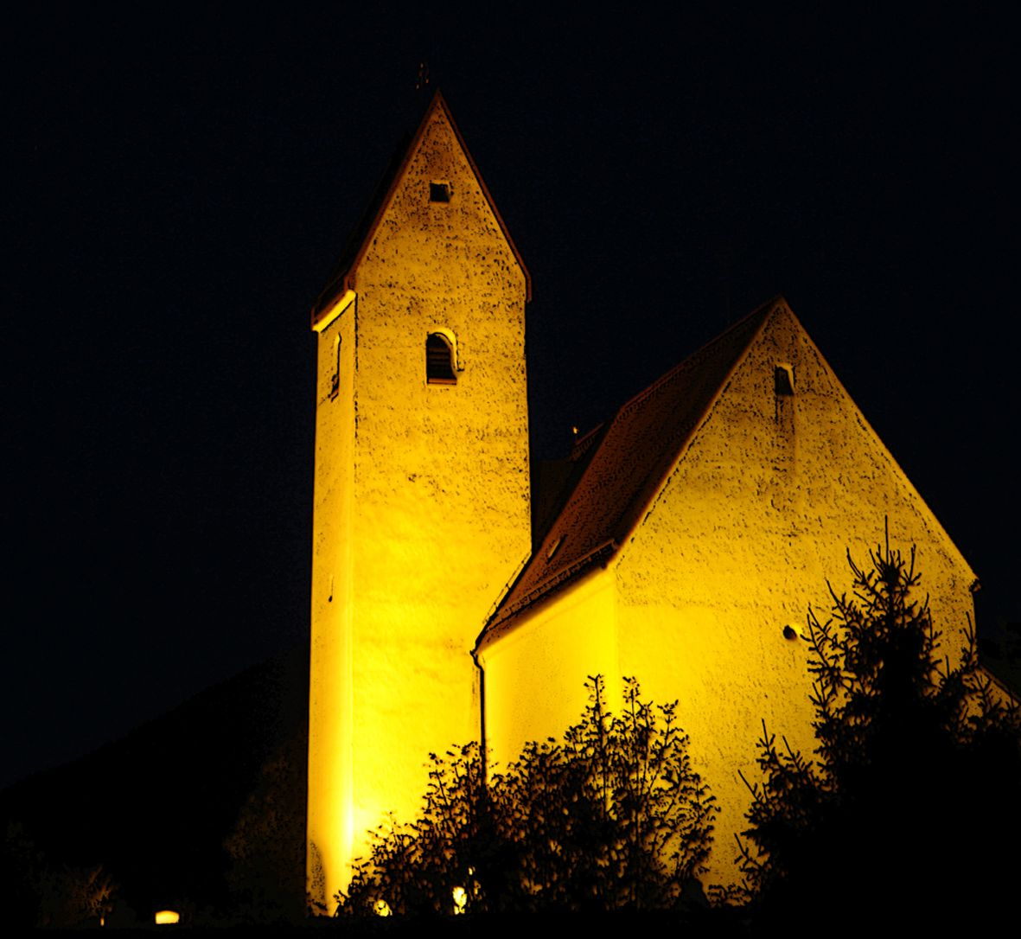

Jan Verheyen – Lier
5de zondag door het jaar A – 08.02.2026
(Inspiratie: o.a. materiaal aangereikt door Geert Dedecker)

